주차 | 28 주차 | 기간 | 2025.03.08 ~ 2025.03.14 | 지도교수 | (서명)
이번주 한일 요약 | - 모델링 제작  - 자기장 이펙트 개선
<상세 수행내용>
- 자기장 이펙트 개선
오브젝트 크기에 맞춰 자기장의 화살표의 개수 및 크기가 조절됨
하지만 아직 오류가 있어서 수정 예정
- 패널(칠판) 제작
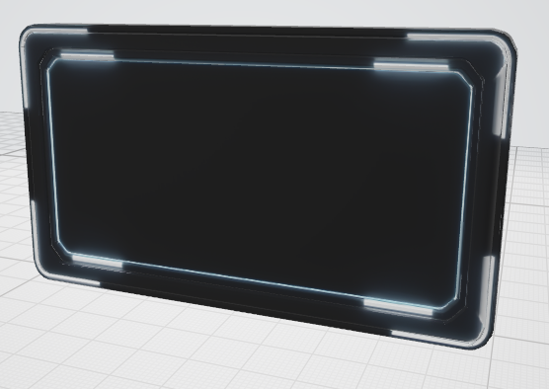
인게임에서 목표나 텍스트를 적어 둘 패널 제작
문제점 정리
해결방안
다음주차 | 29 주차 | 다음기간 | 2025.03.15 ~ 2026.03.21
다음주 할일 | - 자기장 이펙트 문제 해결  - UI 제작
지도 교수
Comment

